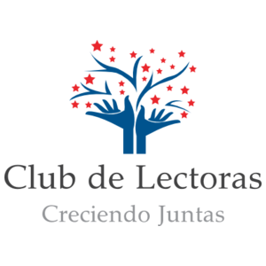 | Solicitud de membresía  - Club de Lectoras Creciendo Juntas Mujer

Información personal
Nombre
Apellido
Fecha de Nacimiento
Cédula
Dirección
Nivel académico
Ocupación
Lugar de trabajo
Teléfono celular
Teléfono oficina
Correo electrónico

Interés en el Club
Tipos de libros que le interesa:  Biografías  Desarrollo personal  y liderazgo  Otros: __________________ | Literatura  Espiritualidad
¿Cómo tuvo conocimiento del Club?
¿Por qué quiere ser miembro del Club?

Miembro del Club que la refiere
Nombre y Apellido
Teléfono

Contacto en caso de emergencia
Nombre y apellido
Parentesco
Celular

